Pressemitteilung ifm-pm 816/0325 Fachgebiet: Unternehmensnews

Bundeswirtschaftsminister Robert Habeck besucht den Messestand von ifm auf der Hannover Messe
Hannover, 1. April 2025 – Bei seinem Messerundgang auf der Hannover Messe hat Bundeswirtschaftsminister Robert Habeck zusammen mit seiner Delegation den Stand der ifm-Unternehmensgruppe in Halle 9 besucht. Michael Marhofer, co-CEO der Unternehmensgruppe, zeigte dem Minister, wie Lösungen von ifm Kunden dabei helfen können, die Energieeffizienz in industriellen Anwendungen zu erhöhen. Konkret ging es um Druckluft – eine der teuersten Energieformen in der Industrie. Strömungssensoren von ifm erfassen in Druckluftanlagen vier relevante Messgrößen in einem Gerät: Die aktuelle Durchflussmenge, den Druck, die gesamte Durchflussmenge und die Temperatur. Diese Daten werden über IO-Link und ein edgeGateway in die IIoT-Cloudlösung ifm moneo übermittelt. Dort können die Daten zentral überwacht und ausgewertet werden. Dies hilft Unternehmen dabei, Leckagen frühzeitig zu identifizieren und damit unnötigen Energieverbrauch und die damit verbundenen Kosten zu vermeiden. Der Minister zeigte sich beeindruckt, wie innovative Lösungen dazu beitragen können, unnötigen Energieverbrauch zu vermeiden und so die Effizienz zu erhöhen.
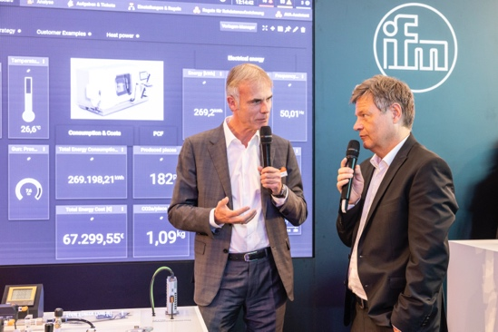 | ifm-pm 816 print.jpg  Michael Marhofer, co-CEO der ifm-Unternehmensgruppe, empfängt Bundeswirtschaftsminister Robert Habeck auf der Hannover Messe.

Über die ifm-Unternehmensgruppe
Messen, steuern, regeln und auswerten – wenn es um wegweisende Automatisierungs- und Digitalisierungstechnik geht, ist die ifm-Unternehmensgruppe der ideale Partner. Seit der Firmengründung im Jahr 1969 entwickelt, produziert und vertreibt ifm weltweit Sensoren, Steuerungen, Software und Systeme für die industrielle Automatisierung sowie für SAP-basierte Lösungen für Supply Chain Management und Shop Floor Integration. Als einer der Pioniere im Bereich Industrie 4.0 entwickelt und implementiert ifm ganzheitliche Lösungen für die Digitalisierung der gesamten Wertschöpfungskette „vom Sensor bis ins ERP“. Heute zählt die in zweiter Generation familiengeführte ifm-Unternehmensgruppe mit rund 8.750 Mitarbeitenden zu den weltweiten Branchenführern. Dabei vereint der Mittelstandskonzern die Internationalität und Innovationskraft einer wachsenden Unternehmensgruppe mit der Flexibilität und Kundennähe eines Mittelständlers.

Abdruck kostenlos – Beleg erbeten.

Redaktionsanfragen  Agentur Dr. Lantzsch  Jörg Lantzsch  Müllerstr. 5  65183 Wiesbaden  www.drlantzsch.de  Tel.: 0611-205 93 71  E-Mail: info@drlantzsch.de | Kontakt  ifm electronic gmbh  Simone Felderhoff  Friedrichstr. 1  45128 Essen  www.ifm.com  Tel.: 0201-24 22-0  Fax.: 0201-24 22-1200  E-Mail: presse@ifm.com

